

11

/B

-

53

M.BERAT

GÖKKAYA

*Nuvoton M031FB0AE*

*Geliştirme kartı tanıtım*

*dökümanıdır.*

**Bu belge geliştirdiğimiz kartın özelliklerini temel düzeyde gösteren bir dokümandır.**



*22.04.2023*

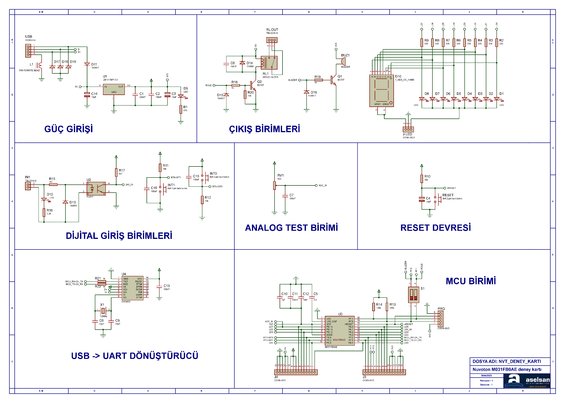

## C:\Users\Berat\Desktop\pcvb.bmp

**GENEL BASKI DEVRE GÖRÜNÜŞÜ**

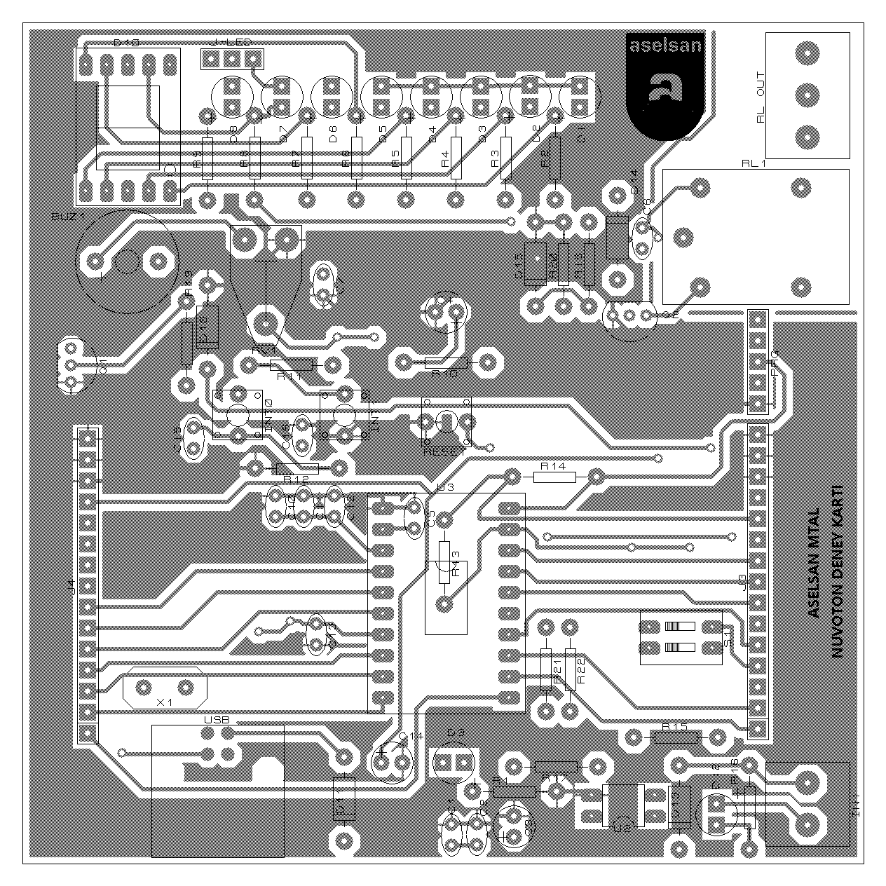**ÜST KATMAN YERLEŞİM PLANI**

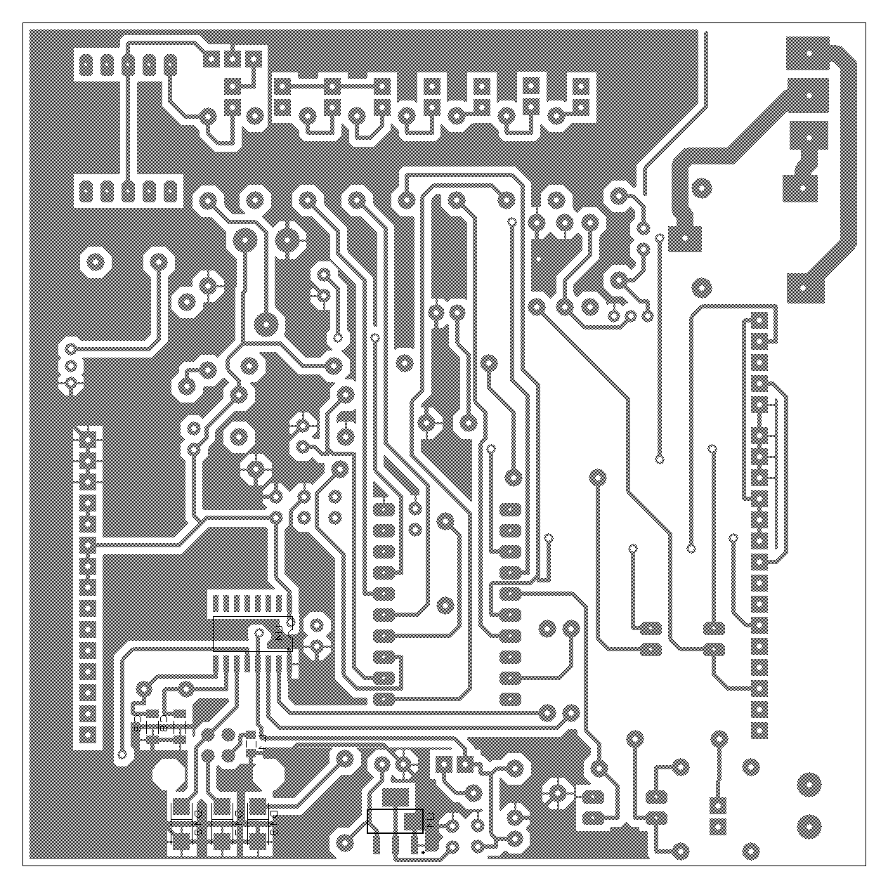**ALT KATMAN YERLEŞİM PLANI**

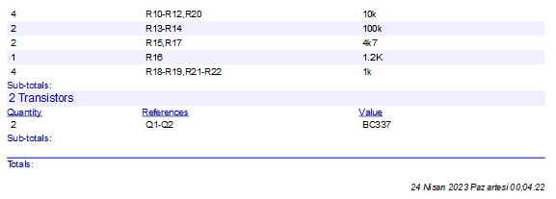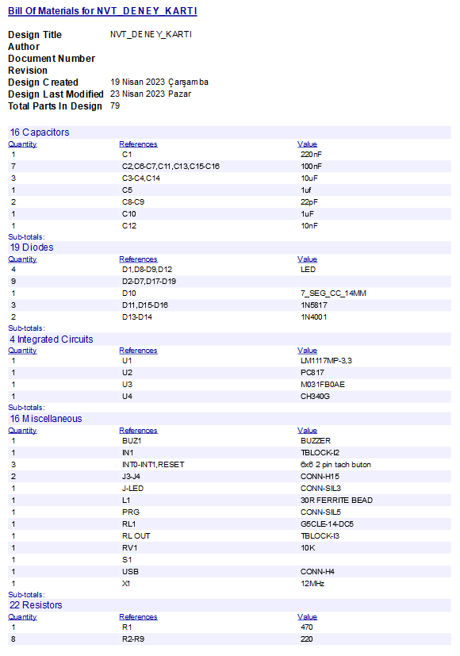

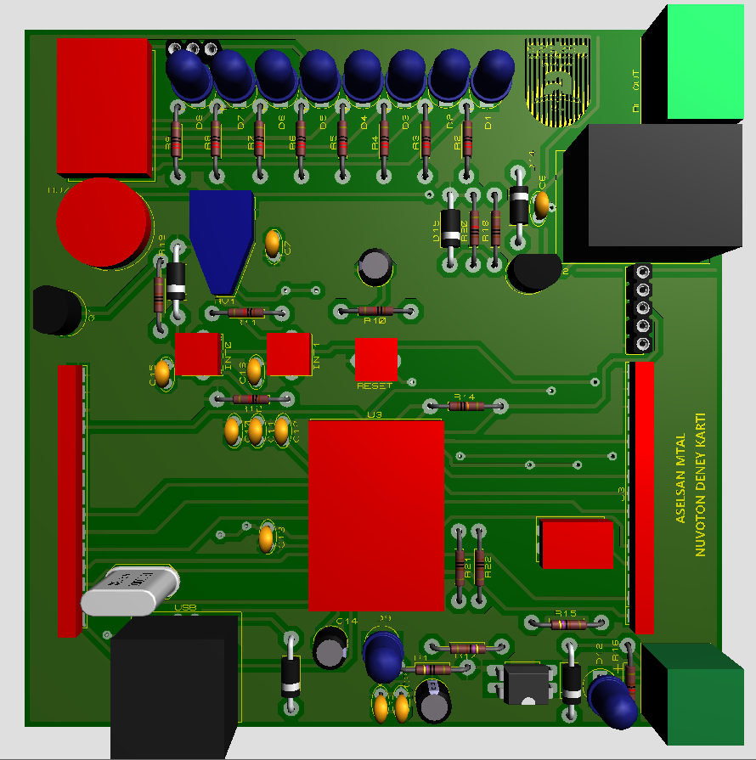

**ÜST KATMAN 3D GÖRÜNTÜ**

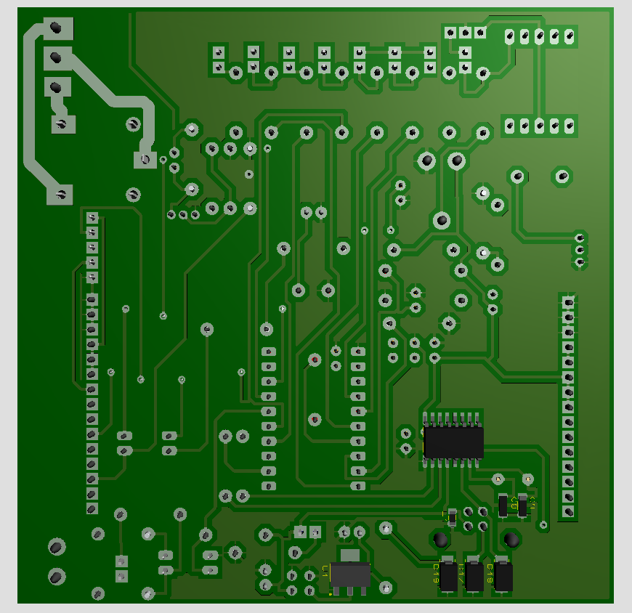

**ALT KATMAN 3D GÖRÜNTÜ**